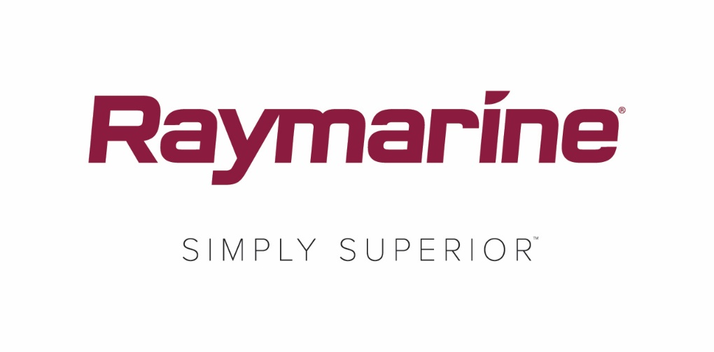

**Участникам гонок в классе «Лазер» теперь доступен высококлассный микрокомпас Raymarine**

*После принятия нового правила для класса «Лазер» гонщики могут пользоваться беспроводным микрокомпасом Raymarine*

**УИЛСОНВИЛЬ (ОРЕГОН), С января 2018 г. вступило в силу новое правило международной ассоциации International Laser Class Association (ILCA), согласно которому в классе «Лазер» разрешается использовать электронные цифровые компасы. В результате гонщики класса «Лазер» во всем мире теперь могут пользоваться бесценной оперативной информацией из надежного источника — беспроводного микрокомпаса Raymarine.**

Компания Raymarine, мировой лидер в области беспроводного оборудования для парусных гонок, представила первый в мире самозаряжающийся электронный компас двадцать лет назад. С тех пор участники гонок на динги (небольших шлюпках) и яхтах во всем мире пользуются точными и надежными данными с устройств Raymarine T060 Micro Compass и T070 Race Master.

«Лазер» — один из крупнейших и наиболее популярных классов парусных лодок, и новое правило ILCA, разрешающее использовать цифровые компасы, даст спортсменам большое преимущество при подготовке к сезону и участии в регатах.

Менеджер Raymarine по продажам OEM-оборудования в странах Европы, Ближнего Востока и Африки Грег Уэллс (Greg Wells) имеет богатый опыт в этой области, в том числе и как участник гонок. Вот что он рассказал: «Беспроводной микрокомпас Raymarine со встроенным таймером начала и продолжительности гонки — легкий, удобный, надежный и точный прибор. Он уже не раз доказал свои непревзойденные качества, помогая добиваться успеха многочисленным призерам олимпийских, мировых, европейских и национальных соревнований. Я очень рад, что ILCA наконец внесла изменение в правила, так что тысячи участников гонок класса «Лазер» смогут пользоваться этим замечательным прибором».

Дополнительные сведения о микрокомпасе Raymarine см. на странице [www.raymarine.com](http://www.raymarine.com)

Дополнительные сведения и указания по использованию электронных компасов на лодках класса «Лазер» см. в новых правилах ILCA [здесь](http://www.laserinternational.org/rules-and-regulations/laser-class-rules).

**####**

**О компании FLIR Systems**

*Основанная в 1978 г. компания FLIR Systems с главным офисом в г. Уилсонвиль (штат Орегон) — ведущий мировой производитель датчиков и систем, помогающих специалистам видеть больше и следить за ситуацией, чтобы спасать жизни, повышать эффективность работы и защищать окружающую среду. Компания FLIR, в которой работает почти 3500 сотрудников, стремится стать «шестым органом чувств» для всего мира. Для этого она разрабатывает инновационные интеллектуальные решения на базе термографических и смежных технологий. Такие решения могут использоваться для обеспечения безопасности, видеонаблюдения и обнаружения угроз, контроля за состоянием окружающей среды и природных ресурсов, а также в системах машинного зрения и навигации. Кроме того, они пригодятся любителям активного отдыха на природе. Дополнительную информацию можно получить на сайте* [*www.flir.com*](http://www.flir.com/) *и в Twitter по тегу* [*@flir*](http://www.twitter.com/flir)*.*

**О компании Raymarine**

*Raymarine — мировой лидер в области производства электронных систем для судоходства. Компания разрабатывает и выпускает комплексное электронное оборудование для любительского судоходства и рынка легких коммерческих судов.* *Высококачественное и простое в работе оборудование, отмеченное различными наградами, можно приобрести через всемирную сеть дилеров и дистрибьюторов. В серии Raymarine производятся радары, автопилоты, GPS-навигаторы, инструменты, а также оборудование для поиска рыбы, передачи данных и интегрированные системы. Компания Raymarine является подразделением компании FLIR, мирового лидера в области термографии. Дополнительную информацию см. на веб-сайте* [*www.raymarine.com*](http://www.raymarine.com)*.*

**Контактное лицо для СМИ:**

**Карен Бартлетт (Karen Bartlett)**

**Saltwater Stone**

+44 (0) 1202 669 244

k.bartlett@saltwater-stone.com